3. ZADATAK – „Koliko bi se metara trebala izliti Sava da bude pogođena barem jedna zgrada (makar djelomično)?“

U ovom zadatku potrebno je pronaći zgradu koja je najbliža rijeci Savi, kako bi mogli odgovoriti koliko bi se metara rijeka trebala izliti da bude pogođena ta zgrada.   
  
Za to nam je potrebna sama rijeka Sava čije dijelove možemo pronaći u tablici „*waterways*“. Kako je ona podijeljena na više dijelova prvo moramo te dijelove spojiti u jednu vrijednost, to jest jedan oblik. To smo napravili pomoću funkcije ST_Union(…).

Slika na kojoj se prikazuje tekst

Opis je automatski generiran

Nakon toga moramo pronaći najbližu zgradu. To bi mogli pronaći koristeći dva upita kao što je prikazano na slici dolje. Gdje „dis“ s parametrom „st_union“ predstavlja cijelu Savu, te bi prilikom traženja zgrada svaki put računali udaljenosti svih zgrada od rijeke Save što zahtjeva vremena.

Slika na kojoj se prikazuje tekst

Opis je automatski generiran

Proces određivanja udaljenosti zgrada možemo odvojiti stvaranjem nove tablice koja sadrži sve udaljenosti zgrada od rijeke. Te u nekom drugom slučaju kada se ne bi tražila najbliža zgrada nego neka druga udaljenost možemo samo uzeti vrijednosti iz te tablice. Vidimo da je najbliža zgrada udaljena 54.25106896336527 metra i ima „gid“ 311207.

Slika na kojoj se prikazuje tekst

Opis je automatski generiran

Također, kako bi ubrzali pretraživanje zgrada (točnije „geom“ parametra zgrade) možemo kreirati indeks.

Slika na kojoj se prikazuje tekst

Opis je automatski generiran

Ali, uvidom u već postojeće indexe, vidimo da sličan indeks već postoji, pa nema potrebe za tim.

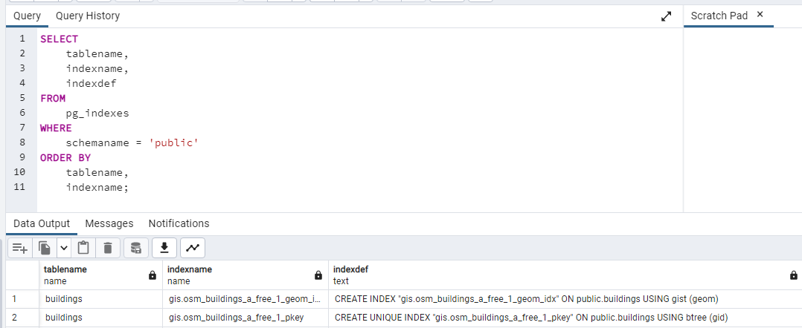

Sada imamo sve potrebno za kreiranje novog pogleda koji predstavlja poplavu rijeke Save koja dotiče najbližu zgradu. Koristimo funkciju „st_buffer“ koja proširuje oblik za danu vrijednost. Nju koristimo nad oblikom rijeke Save, te nju proširujemo za udaljenost najbliže zgrade.

Slika na kojoj se prikazuje tekst

Opis je automatski generiran

I na kraju je još potrebno označiti najbližu zgradu. To možemo učiniti stvaranjem sloja zgrada te filtriranjem po „gid“ parametru koji je za našu zgradu 311207.

Rijeka Sava se treba izliti 54.25106896336527 metra da bude pogođena jedna zgrada.

Slika na kojoj se prikazuje karta

Opis je automatski generiran